Arbeitsblatt: Grammatik – Lücken entdecken

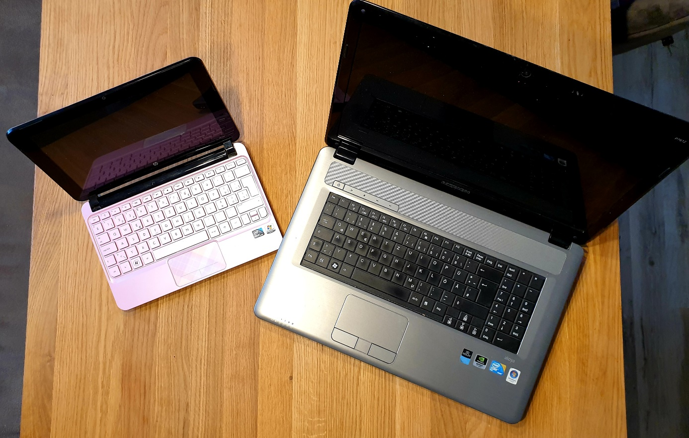
- Adjektive

Vergleichen Sie die beiden Laptops und füllen den Lückentext aus.

Mein Laptop ist viel _____________ (klein) ______________ dein Laptop!

Sehe Sie sich die Lösung am Ende des Kapitels an. Haben Sie die richtige Antwort gefunden? Wenn Sie sich unsicher sind oder die Antwort nicht richtig ist, dann sehen Sie sich das Kapitel zur Wortart „Adjektive“ an.

- Personalpronomen
Geht es Ihnen auch manchmal so?

Sehr geehrte Frau Dr. Jod, darf ich bei ihnen

Sarah! Muss ich „ihnen“ und „sie“ hier groß oder klein schreiben?

Im Kapitel „Personalpronomen“ erfahren Sie, wann die Anrede groß oder klein geschrieben wird.
- Nomen und Präpositionen
Geht es Ihnen auch manchmal so?

Hallo Sandra! Ja, ich gehe später noch mit ____ Hund spazieren!

Welches der folgenden Wörter gehört in die Lücke?
- den
- dem
- die
- der

Sehe Sie sich die Lösung am Ende des Kapitels an. Haben Sie die richtige Antwort gefunden? Wenn Sie sich unsicher sind oder die Antwort nicht richtig ist, dann sehen Sie sich das Kapitel „Nomen und Präpositionen“ an.

- Superlativ
Zu viel des Guten?

Das ist das ______________ Handy auf dem Markt!

Welches der folgenden Wörter gehört in die Lücke?
- meistgekaufteste
- am meisten gekaufte

Sehe Sie sich die Lösung am Ende des Kapitels an. Haben Sie die richtige Antwort gefunden? Wenn Sie sich unsicher sind oder die Antwort nicht richtig ist, dann sehen Sie sich im Kapitel „Adjektive“ an, wie der Superlativ richtig gebildet wird.

Lösungen:

Lösung 1:
Mein Laptop ist viel kleiner als dein Laptop!

Lösung 3:
Antwort: b
Hallo Sandra! Ja, ich gehe später noch mit dem Hund spazieren!

Lösung 4:
Antwort: b
Das ist das am meisten gekaufte Handy auf dem Markt!

